**Размещение запроса котировок в электронной форме в единой информационной системе в сфере закупок**

Для размещения запроса котировок в электронной форме (далее – запрос котировок) пользователь в папке «**Осуществление закупок**» **>** «**Заявка на закупку**» в фильтре «**Согласованные заявки**» в открывшемся списке выбирает необходимую заявку на закупку и нажимает  [**Сформировать извещение**] (*Рисунок 1).*

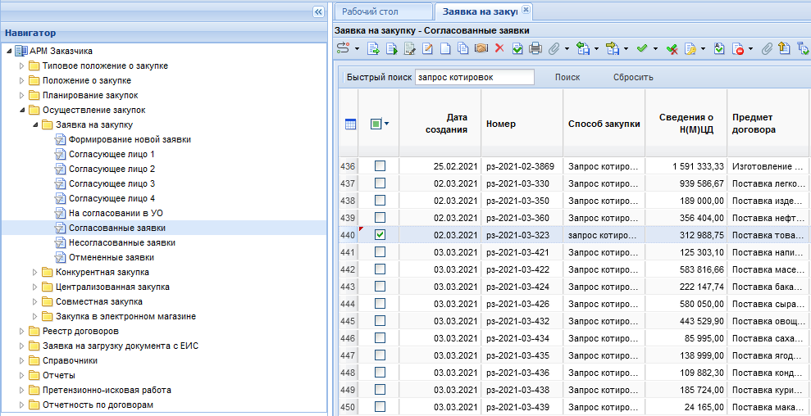

**Рисунок 1. Формирование закупки**

Далее заявка на закупку отразится в папке **«Осуществление закупок»** **> «Конкурентная закупка**» **> «Запрос котировок в электронной форме»** в фильтре **«Формирование закупки».**

Формирование извещения о проведении запроса котировок осуществляется в соответствии с пунктом 21 Положения о размещении в единой информационной системе информации о закупке, утвержденном постановлением Правительства Российской Федерации от 10.09.2012 № 908 «Об утверждении Положения о размещении в единой информационной системе информации о закупке».

Пользователь в папке **«Осуществление закупок»** **> «Конкурентная закупка**» > **«Запрос котировок в электронной форме»** в фильтре «**Формирование закупки**» выбирает необходимую закупку и двойным кликом ЛКМ (левой кнопки мыши) открывает электронную форму документа «**Извещение о закупке (Запрос котировок)**».

В открывшейся электронной форме документа «**Извещение о закупке (Запрос котировок)**» пользователь в поле «**Соответствие требованию к отсутствию участника в РНП**» выбирает необходимое значение «**Да**» или «**Нет**».

Далее во вкладке **«Информация о месте рассмотрения заявок»** пользователь заполняет следующие сведения (*Рисунок 2*):

* наименование электронной площадки;
* планируемая дата публикации;
* дату и время начала подачи заявок;
* дату и время окончания подачи заявок;
* порядок подачи заявок;
* дату и время подведения итогов;
* место подведения итогов;
* порядок подведения итогов.

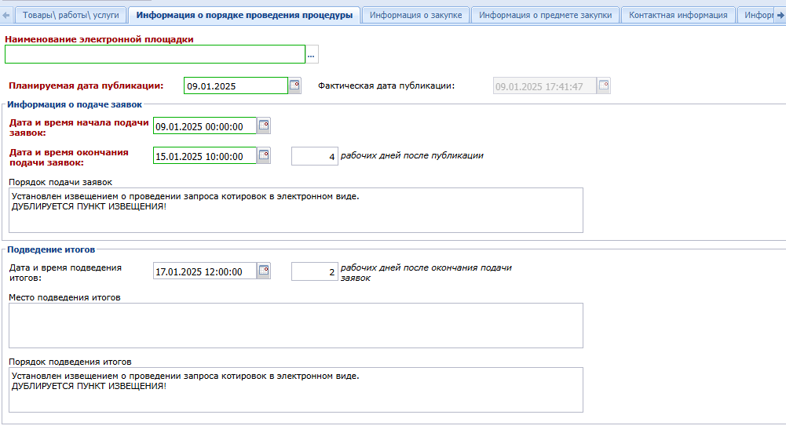

**Рисунок 2. Заполнение вкладки «Информация о месте рассмотрения заявок»**

Далее во вкладке **«Информация о закупке»** пользователь заполняет поле **«Иные сведения»** при наличии таких сведений.

В случае, если запрос котировок будет проводиться на снижение цены единицы товара, работы, услуги пользователь во вкладке «**Информация о предмете закупки**» в столбце «**Торги осуществляются**» меняет установленное по умолчанию значение «**От цены за лот**» на значение «**От цены за единицу продукции**», в столбце «**Невозможно определить количество товара, объем подлежащих выполнению работ, оказанию услуг**» ставит галочку и заполняет столбец «**Цена единицы товара, работы, услуги**» путем указания начальной (максимальной) цены единицы товара, работы, услуги, предложение о снижении которой будет подаваться участниками запроса котировок (*Рисунок 3*).

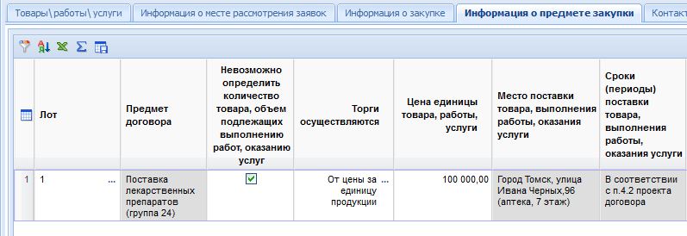

**Рисунок 3. Заполнение вкладки «Информация о предмете закупки»**

Во вкладке «**Контактная информация**» пользователь заполняет сведения о контактном номере телефона в формате 8-3822-444444 - добавочный номер (при наличии).

Во вкладке «**Информация о предоставлении документации**» пользователь заполняет следующие сведения:

* срок предоставления документов, который равен сроку подачи заявок;
* место предоставления документов, которое указывается в формате: документы предоставляются участникам закупки в форме электронных документов путем их скачивания в единой информационной системе в сфере закупок https://zakupki.gov.ru либо с электронной площадки ____________ <https://www.>_______;
* порядок предоставления документов, который указывается в формате: документы предоставляются участникам закупки в форме электронных документов путем их скачивания в единой информационной системе в сфере закупок https://zakupki.gov.ru либо с электронной площадки ____________ <https://www._______>;
* срок и порядок внесения платы за предоставление документов, который указывается в формате: порядок и сроки внесения платы, взимаемой заказчиком за предоставление документов, не предусмотрены.

После заполнения всех необходимых сведений пользователь нажимает  [**Сохранить**].

Далее пользователь нажимает  [**Прикрепленные файлы**] **>**  [**Добавить…]** и подгружает необходимые документы *(Рисунок 4)*.

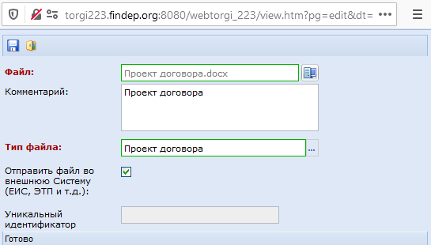

**Рисунок 4. Форма для загрузки документов**

После загрузки документов пользователь нажимает  [**Сохранить**].

**Направление извещения о запросе котировок для размещения на электронной площадке и в единой информационной системе в сфере закупок**

Далее пользователь выделяет закупку и нажимает  **[Отправить документ на ЭТП]** (*Рисунок 5).*

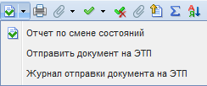

**Рисунок 5. Направление закупки на электронную площадку**

Документ «**Извещение о закупке (Запрос котировок)**» отразится в фильтре «**Отправлен на ЭП**» с аналитическим признаком «**Отправлен на ЭТП**».

В случае ошибки принятия документа при отправке на ЭП у документа будет установлен аналитический признак «**Ошибка отправки на ЭТП**» и документ останется в первоначальном фильтре. Причину возникновения ошибки можно посмотреть, выделив документ и нажав  [**Журнал отправки документа на ЭТП**].

Далее пользователь переходит в личный кабинет электронной площадки, выбирает сформированную закупку и отправляет закупку в ЕИС в соответствии с регламентом и инструкцией электронной площадки.

После загрузки документов с ЭП пользователь в личном кабинете ЕИС по 223-ФЗ размещает закупку в ЕИС.

После размещения закупки и подписания электронной подписью в ЕИС, документ «**Извещение о закупке (Запрос котировок)**» отразится в фильтре «**Размещено в ЕИС**» с аналитическим признаком «**Опубликовано**» с указанием реестрового номера извещения, даты и времени фактической даты размещения закупки в ЕИС во вкладке «**Информация о закупке**».